华东师范大学数据科学与工程学院实验报告

课程名称： 分布式模型与编程 | 年级：2016级 | 上机实践成绩：
指导教师：徐辰 | 姓名：张宏伟
上机实践名称： ZooKeeper的简单使用 | 学号： 10165101180 | 上机实践日期：20181111
上机实践编号：08 | 组号： | 上机实践时间：

- 实验目的
熟悉ZooKeeper在本地环境下，命令行中的基础操作和在Java中的接口；熟悉ZooKeeper分布式锁的使用
- 实验任务
安装ZooKeeper，在命令行下体验基本操作，用junit
- 使用环境
ZooKeeper3.4.13
- 实验过程
检查ZooKeeper是否成功启动
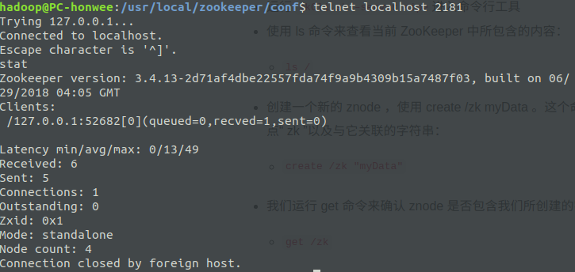

命令行下get操作
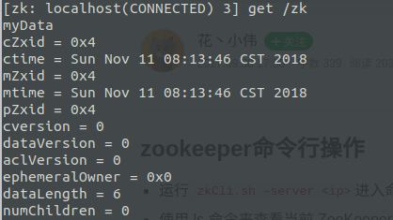

命令行下设置Watcher之后使用set更改结点存储数据
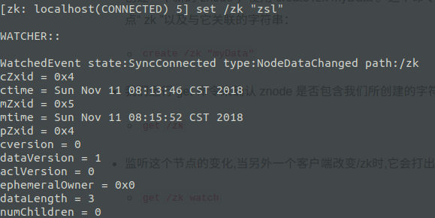

使用JUNIT测试java下操作Zookeepe：

test1()创建/eclipse结点，绑定字符串”hellozk”
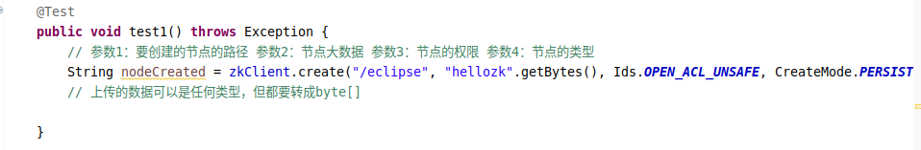

test2()判断结点是否存在
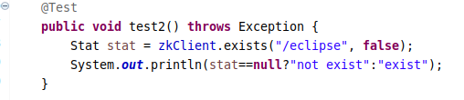

test3()打印根目录下的所有子结点
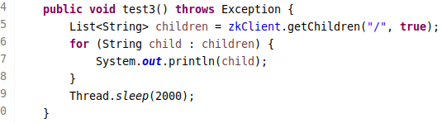
test4()打印/eclipse结点所绑定的字符串
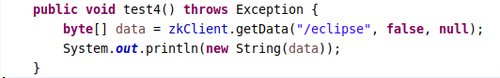

test5()改变/eclipse结点绑定的字符串并打印
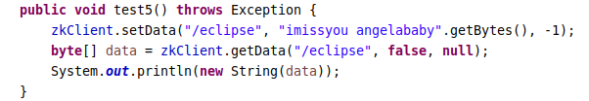

test6()删除/eclipse结点
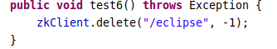

测试结果
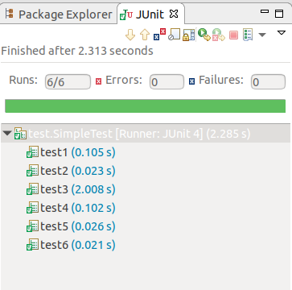

运行附件的代码，通过Zookeeper实现分布式共享锁
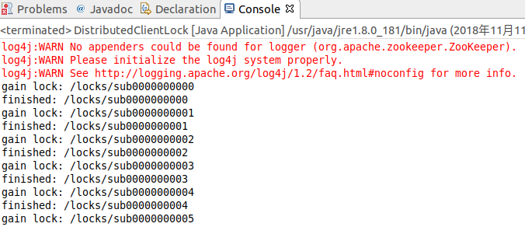

- 总结
用类似文件系统的简单结点树模型就可以解决几个分布式中的问题，略神奇。

